Baccalauréat technologique
Sciences et technologies du management et de la gestion (STMG)

Spécialité mercatique

SESSION 2017

Épreuve de second groupe

Sujet n° 8

Durée : 40 minutes de préparation, 20 minutes d’interrogation Coefficient : 6

Documents et matériels autorisés : l'usage d'une calculatrice de poche à fonctionnement autonome, sans imprimante et sans moyen de transmission, à l'exclusion de tout autre élément matériel ou documentaire, est autorisé.

Le sujet proposé s’appuie sur une situation réelle d’entreprise, simplifiée et adaptée pour les besoins de l’épreuve. Pour des raisons évidentes de confidentialité, les données chiffrées et les éléments de la politique commerciale de l’entreprise ont pu être modifiés.

À partir de vos connaissances et de la documentation fournie, vous traiterez les questions qui suivent en tenant compte du contexte et des contraintes définis dans le sujet.

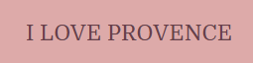

La société Nicolosi Créations, créée en 2004 dans les Alpes de haute Provence, est un laboratoire qui produit et commercialise des cosmétiques, des eaux de parfums et des parfums d’ambiance pour la maison. L’entreprise a connu un développement rapide et a assis sa notoriété en proposant des diffuseurs de parfum à diffusion naturelle, grâce à l’utilisation de bâtons de rotin.
En 2016, les dirigeants décident de développer l’offre en lançant une nouvelle gamme de diffuseurs de parfum, sous la marque « I LOVE PROVENCE ». Les dirigeants s’interrogent sur la cohérence du marchéage.

1.1- Présentez les composantes de l’offre « I LOVE PROVENCE ».

1.2- Distinguez les unités commerciales choisies pour distribuer les produits
« I LOVE PROVENCE » et qualifiez la politique de distribution retenue.

1.3- Caractérisez les moyens de communication utilisés par l’entreprise pour lancer les produits « I LOVE PROVENCE » et appréciez leur complémentarité.

1.4- Mettez en évidence la cohérence des variables du marchéage de la gamme. 1.5- Analysez les performances de la gamme « I LOVE PROVENCE ».
1.6- La cohérence des variables du marchéage suffit-elle à assurer la réussite d’un lancement de produit ?

Annexe 1 : Les produits « I LOVE PROVENCE » présentés dans la boutique en ligne
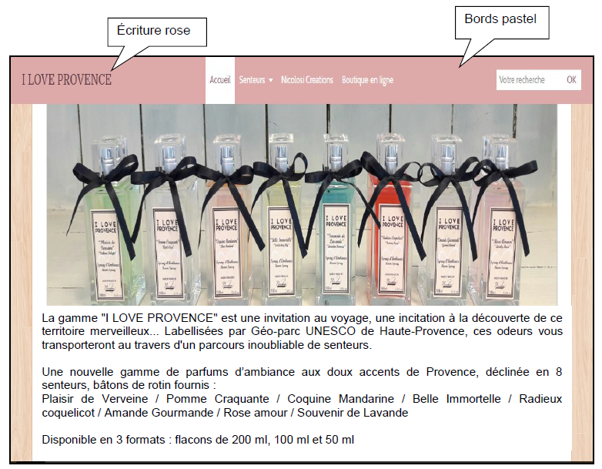

Source : iloveprovence-nicolosi.com

Annexe 2 : Le conditionnement du produit « I LOVE PROVENCE »
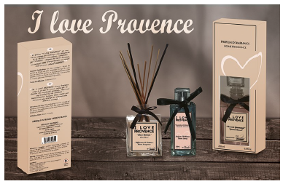

Nous avons créé les étiquettes et les conditionnements de la nouvelle gamme de parfums d’ambiance « I LOVE PROVENCE ». Les cartons d’emballage sont dans les tons pastel et les étiquettes des flacons sont roses. Il a fallu décliner les maquettes pour chaque parfum. Un travail de grande envergure, de précision et de maîtrise des contraintes d’impression.

Source : doriangraphique.com

Annexe 3 : Extraits de l’entretien avec Célia Nicolosi, dirigeante de Nicolosi Créations
« Nous avons décidé de commercialiser notre nouvelle gamme dans un nombre de points de vente limité. Nous distribuons essentiellement ces produits dans notre magasin d'usine situé à Aiglun, mais aussi dans la boutique « Lavandières en Provence », située à Digne- les-Bains, dans 3 hôtels de prestige (le Carlton et le Martinez à Cannes, les Abbayes du chef Ducasse) et bien sûr, sur notre boutique en ligne : www.nicolosi-creations.com.

Nous avons choisi de peu communiquer. Nos produits « I LOVE PROVENCE » sont présentés sur notre site et sur notre page Facebook. Nous avons pu bénéficier d’un article dans le quotidien régional « La Provence » le mois dernier. Mais nous savons que notre meilleur atout est le bouche-à-oreille et nous comptons beaucoup sur les bloggeurs et les Youtubers.

Nous présenterons nos nouveaux produits à la foire de la lavande à Digne-les-Bains puisque c’est la capitale de la lavande.

Nous serons aussi présents sur le salon « Maison et Jardin » à Marseille au mois de mars en espérant que nos nouveaux produits séduiront les particuliers comme les professionnels ».

Source : d’après laprovence.com

Annexe 4 : Les performances de la ligne de produits « I LOVE PROVENCE »

 | Objectifs 2016 en € | Réalisations 2016 en €
Quantités vendues | 1 700 | 1 952
Chiffres d’affaires | 26 000 | 28 700
Charges | 17 200 | 22 500
Résultat | 8 800 | 6 200

Source interne

Digne-les-Bains : ville de Haute Provence.

